АДМИНИСТРАЦИЯ ГОРОДА ЮГОРСКА
Ханты-Мансийского автономного округа-Югры

ПОСТАНОВЛЕНИЕ

от 28.06.2021 № 1166-п

Об установлении публичного сервитута

В соответствии со статьями 23, статьями 39.37, 39.38, 39.39, 39.40 39.43, 39.45, 39.46, 39.50 Земельного кодекса Российской Федерации, Приказом Министерства экономического развития РФ от 10 октября 2018 г. N 541 «Об установлении требований к графическому описанию местоположения границ публичного сервитута, точности определения координат характерных точек границ публичного сервитута, формату электронного документа, содержащего указанные сведения», на основании ходатайства акционерного общества «Югорская региональная электросетевая компания» (ИНН 8601045152, ОГРН 1118601002596, адрес юридического лица: 628012, Ханты-Мансийский автономный округ-Югра, город Ханты-Мансийск, улица Ленина, дом 52/) - далее АО «ЮРЭСК») от 17.05.2021:
1. Установить публичный сервитут в целях размещения объектов электросетевого хозяйства, необходимых для организации подключения (технологического присоединения) к сетям инженерно-технического обеспечения («ЛЭП-0,4 кВ для электроснабжения многоквартирного жилого дома по ул. Менделеева, уч. 33а, в г. Югорск»), из земель населенных пунктов, в отношении части земельного участка с кадастровым номером 86:22:0008002:2055, расположенного по адресу: Ханты-Мансийский автономный округ-Югра, город Югорск, улица Менделеева, участок 33а, находящегося в государственной собственности, предоставленного в аренду обществу с ограниченной ответственностью «Дружба Н» (договор аренды земельного участка от 29.07.2020 № 8690), с условным номером части земельного участка :ЗУ1, площадью 139 (сто тридцать девять) кв. метров,
в границах территориальной зоны застройки среднеэтажными жилыми домами блокированной застройки и многоквартирными домами (код зоны – Ж.2),в соответствии со схемой границ публичного сервитута согласно приложению 1.
2. Утвердить границы публичного сервитута, указанного в пункте 1 настоящего постановления, согласно приложению 2.
3. Срок публичного сервитута: 25 (двадцать пять) лет.
4. Срок, в течение которого использование части земельного участка и расположенных на нем объектов недвижимости в соответствии с их разрешенным использованием будет невозможно или существенно затруднено в связи с осуществлением сервитута: 30 (тридцать) дней.
5. Строительство объекта осуществляется в соответствии с договором об осуществлении технологического присоединения к электрическим сетям от 29.09.2020 № ЮГ-1607.20.
6. Порядок установления зоны с особыми условиями использования территорий и содержание ограничений прав на часть земельного участка в границах такой зоны определяется в соответствии с Правилами установления охранных зон объектов электросетевого хозяйства и особых условий использования земельных участков, расположенных в границах таких зон, утвержденными постановлением Правительства Российской Федерации от 24 февраля 2009 г. N 160.
7. АО «ЮРЭСК» привести земельный участок в состояние, пригодное для его использования в соответствии с разрешенным использованием, в срок не позднее чем три месяца после завершения строительства инженерного сооружения, для размещения которого был установлен публичный сервитут.
8. АО «ЮРЭСК» снести объекты, размещенные им на основании публичного сервитута, и осуществить при необходимости рекультивацию земельного участка в срок не позднее чем шесть месяцев с момента прекращения публичного сервитута.
9. Администрации города Югорска в течение пяти рабочих дней со дня принятия решения об установлении публичного сервитута:
- опубликовать постановление в официальном печатном издании города Югорска и разместить на официальном сайте органов местного самоуправления;
- направить копию решения об установлении публичного сервитута в орган регистрации прав;
- направить копию решения правообладателю земельного участка, в отношении части которого принято решение об установлении публичного сервитута;
- направить обладателю публичного сервитута копию решения об установлении публичного сервитута, сведения о лице, являющимся правообладателем земельного участка, способах связи с ним, копии документов, подтверждающих право указанного лица на земельный участок.
10. Публичный сервитут считается установленным со дня внесения сведений о нем в Единый государственный реестр недвижимости.

Глава города Югорска А.В. Бородкин

Приложение 1
к постановлению
администрации города Югорска
от 28.06.2021 № 1166-п

Схема расположения границ публичного сервитута

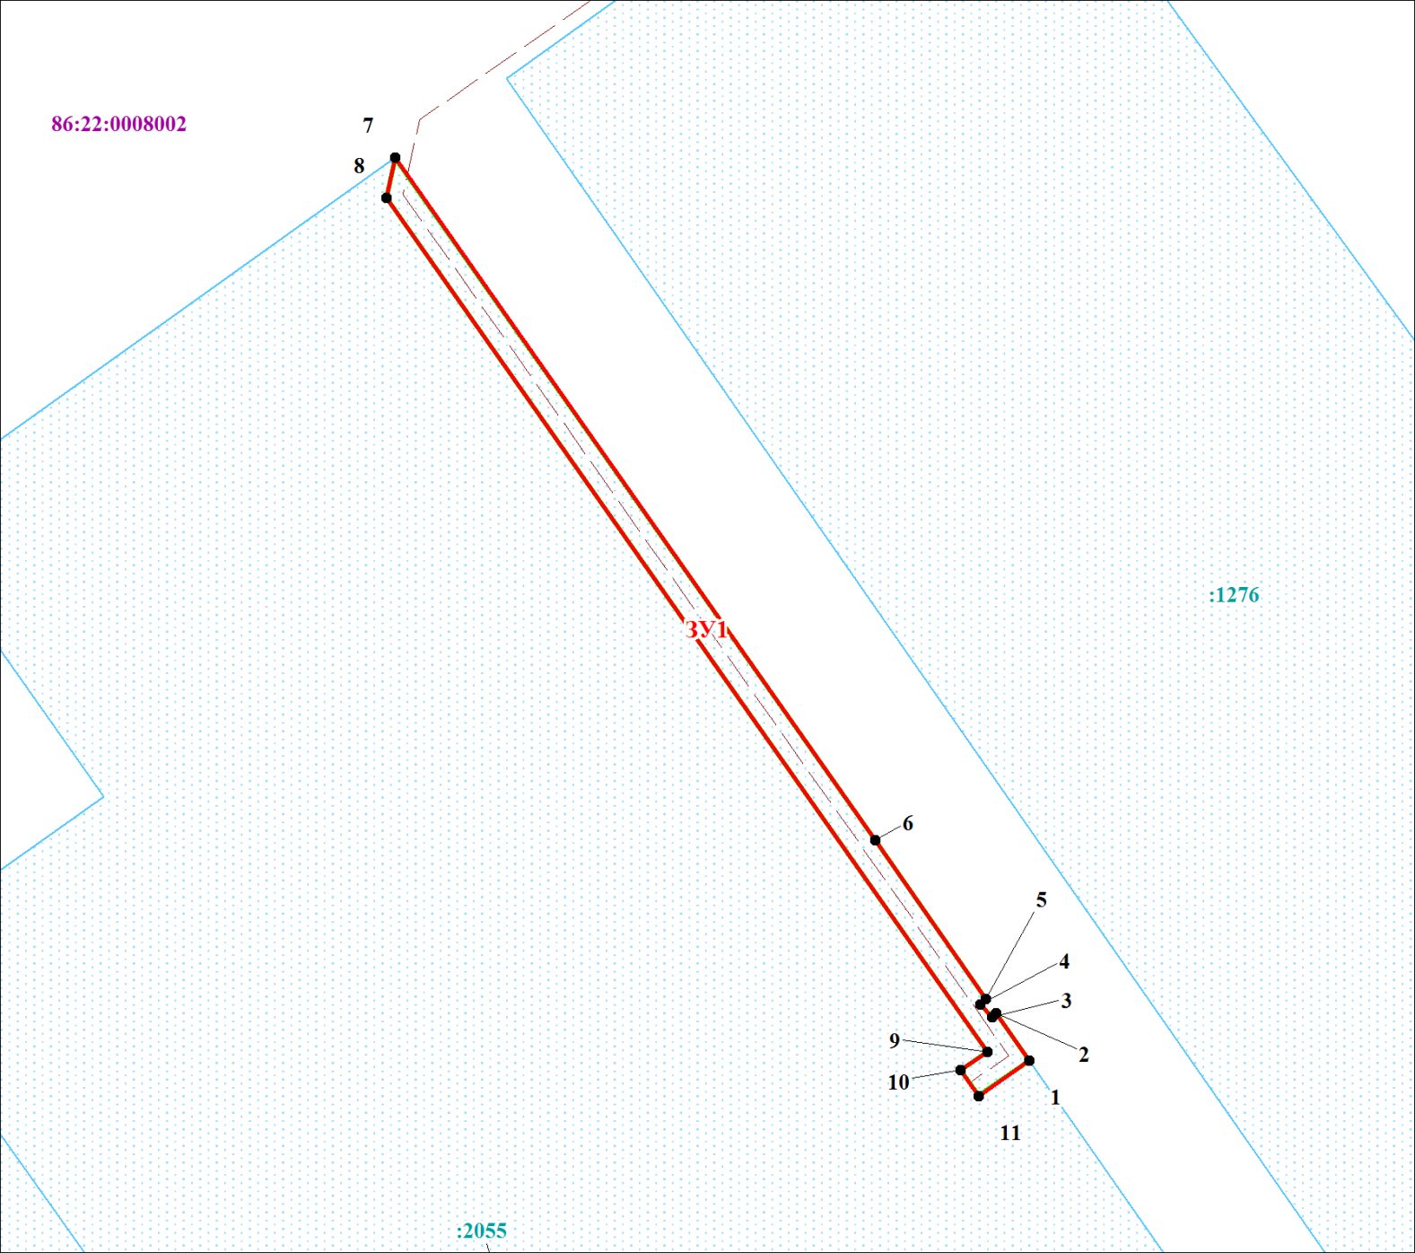

Масштаб 1:350
Масштаб 1:800

Условные обозначения

:ЗУ1 - обозначения проектных границ публичного сервитута
1 - обозначение характерных точек проектных границ публичного сервитута
86:22:008002 - обозначения кадастровых кварталов
:125 - обозначения земельных участков по сведениям ГКН
- обозначения проектных границ местоположения инженерного сооружения

Приложение 2
к постановлению
администрации города Югорска
от 28.06.2021 № 1166-п

Описание границ публичного сервитута
Объект: «ЛЭП-0,4 кВ для электроснабжения многоквартирного жилого дома по ул. Менделеева, 33а, в г. Югорск»
Местоположение публичного сервитута: ЛЭП-0,4 кВ для электроснабжения многоквартирного жилого дома по ул. Менделеева, уч. 33а, в г. Югорск
Площадь публичного сервитута: 139 кв. метров
Система координат МСК86_Зона_1
Перечень характерных точек границ публичного сервитута
Обозначение характерных точек границы | Координаты, м |  | Метод определения координат и средняя квадратическая погрешность положения характерной точки (Мt), м | Описание закрепления точки
 | X | Y
1 | 2 | 3 | 4 | 5
 | — | —
1 | 993681.92 | 1677512.84 | 0.20 | Закрепление отсутствует
2 | 993684.96 | 1677510.72 | 0.20 | Закрепление отсутствует
3 | 993684.72 | 1677510.48 | 0.20 | Закрепление отсутствует
4 | 993685.52 | 1677509.68 | 0.20 | Закрепление отсутствует
5 | 993685.90 | 1677510.06 | 0.20 | Закрепление отсутствует
6 | 993696.10 | 1677502.94 | 0.20 | Закрепление отсутствует
7 | 993739.96 | 1677472.06 | 0.20 | Закрепление отсутствует
8 | 993737.38 | 1677471.50 | 0.20 | Закрепление отсутствует
9 | 993682.50 | 1677510.14 | 0.20 | Закрепление отсутствует
10 | 993681.32 | 1677508.44 | 0.20 | Закрепление отсутствует
11 | 993679.66 | 1677509.60 | 0.20 | Закрепление отсутствует
1 | 993681.92 | 1677512.84 | 0.20 | Закрепление отсутствует

